Noms : ………………………………...  ………………………………... |  | Prénoms : ……………………………  …………………………… | Classe : ……….
Première  Spécialité TP | Thème : Ondes et signaux  Chapitre 11 : Les modèles ondulatoire et particulaire de la lumière |  | 
Première  Spécialité TP | Modèle particulaire de la lumière : le photon

Le modèle ondulatoire de la lumière
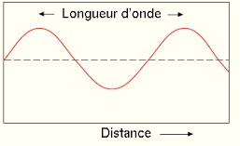
Les phénomènes de diffraction et d’interférence observés lors de la propagation de la lumière au travers d’orifices très petits ont été expliqués par un modèle ondulatoire de la lumière : la lumière visible occupe une (petite) partie des ondes électromagnétiques.

La longueur d’onde est la distance entre deux maximums d’une onde. Elle se note λ (« lambda ») et s’exprime en mètre. Le plus souvent, on utilise le nanomètre (nm) ou le micromètre (μm).
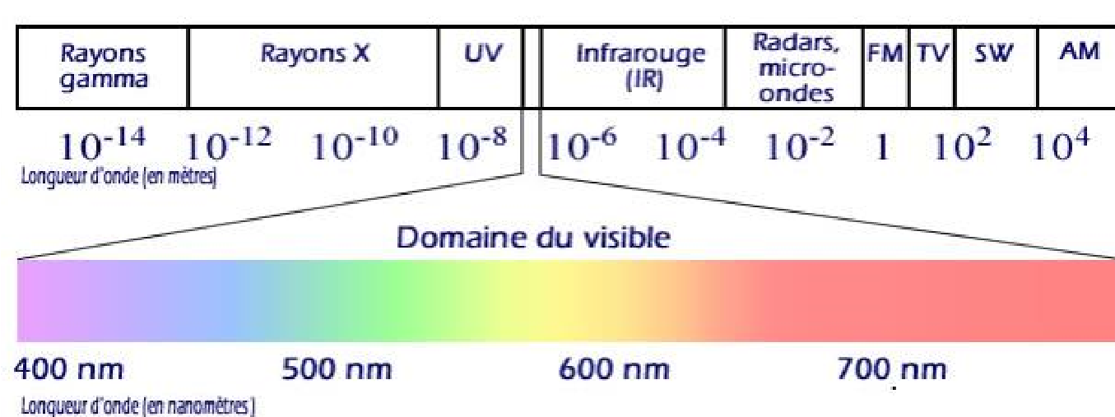

Violet Bleu Vert Jaune
Orange Rouge

L’œil humain n’est sensible qu’à des ondes électromagnétiques dont la longueur d’onde est comprise entre
400 nm (violet) et 800 nm (rouge). Cela correspond du domaine visible des ondes électromagnétiques.
La couleur d’une lumière est reliée à sa longueur d’onde λ.

La longueur d’onde est reliée à la fréquence de l’onde électromagnétique. Cette fréquence est notée ν (« nu » dans l’alphabet grec) et s’exprime en hertz.
λ = 𝐜
𝛎
Longueur d’onde λ et fréquence ν sont inversement proportionnelles et unies par la relation suivante : Avec : ν : fréquence de l’onde électromagnétique en hertz (symbole : Hz) λ : longueur d’onde de l’onde électromagnétique en mètre (symbole : m) c : vitesse de la lumière, c = 3,00 × 108 m.s–1

- Quelle est la plus petite longueur d’onde entre celle d’une lumière d’un néon de la salle de classe
(domaine visible) et celle d’une lampe UV utilisée pour la désinfection de l’eau ?
- Calculer la fréquence ν correspondant à la longueur d’onde λ = 240 nm de la lampe à UV.

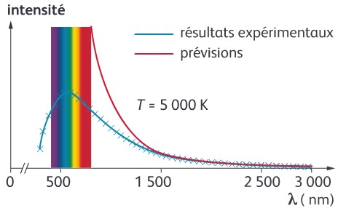
La catastrophe ultraviolette

Évolution de l’intensité lumineuse émise par un
corps chaud en fonction de la longueur d’onde.

En 1900, Lord John Rayleigh utilise le modèle ondulatoire de la lumière et établit une loi qui permet de calculer, pour un corps chauffé, l’intensité de la lumière rayonnée suivant les différentes longueurs d’onde.

Pour les radiations allant de l’infrarouge au visible, l’expérience confirme la loi. Mais quand la longueur d’onde diminue : pour le bleu, pour le violet et encore plus pour l’ultraviolet, l’expérience est en contradiction flagrante avec la théorie. Les équations prévoyaient en effet que l’intensité du rayonnement devait être extrêmement grande, et donc très dangereuse pour les petites longueurs d’onde. C’est cet échec que les physiciens ont appelé la « catastrophe ultraviolette ».

Chapitre 11 TP : Modèle particulaire de la lumière : le photon 1/3 Afin de surmonter cette « catastrophe », le physicien allemand Max Planck émet, quelques mois plus tard, une curieuse hypothèse : au lieu de considérer que les échanges d’énergie entre l’objet chauffé et le rayonnement qu’il émet se font de façon continue (sans interruption) comme dans le modèle ondulatoire, Planck imagine qu’ils se font de façon discontinue, par paquets d’énergie. C’est comme si, au lieu de considérer que ces échanges se faisaient à la manière d’un liquide s’écoulant d’un récipient à un autre, on remplaçait le liquide par des billes.
Planck a appelé ces paquets d’énergie des quanta (au singulier : quantum) ; plus tard, le chimiste Gilbert Lewis les nommera photons. Ces derniers peuvent être considérés comme des corpuscules de lumière. Le modèle particulaire de la lumière était né.
Ces paquets n’ont pas tous la même énergie : pour chaque radiation, l’énergie contenue dans un photon est inversement proportionnelle à sa longueur d’onde dans le vide.
Cette intrusion brutale de la discontinuité dans le bel enchaînement de la physique traditionnelle va semer le désarroi parmi les physiciens et chez Planck lui-même. Elle lui paraît, au mieux, un artifice de calcul qui permet d’expliquer la réalité des observations expérimentales.
D’après S. Ortoli, J.-P. Pharabod, Le cantique des quantiques, éd. La Découverte

- Quel fait expérimental a prouvé l’insuffisance du modèle ondulatoire de la lumière ?
- Expliquer la différence entre les deux modes d’échange d’énergie entre le modèle ondulatoire et le modèle particulaire.
- Entre la lumière du néon et celle de la lampe UV, laquelle transporte des photons de plus grande énergie ? Citer la phrase du texte qui le justifie.

Interaction entre photons et atomes

A) Observation du spectre d’émission de l’atome de mercure
- Observer sur l’écran le spectre d’émission du mercure obtenu avec la lampe à décharge à vapeur de mercure.
- Pour observer ce même spectre en animation, taper dans Google : « animation spectre émission et absorption » et cliquer sur le lien dont l’adresse est la suivante (ou rentrer l’adresse directement) : http://www.ostralo.net/3_animations/swf/spectres_abs_em.swf
- Choisir comme élément le mercure (Hg). Appuyer sur « On » pour le générateur du haut seulement.
- Baisser légèrement l’intensité des raies pour ne faire apparaître que les quatre raies les plus importantes.
6) En utilisant le curseur, relever la valeur des longueurs d’onde λ de ces quatre raies, ainsi que leur couleur et compléter les deux premières lignes du tableau suivant :

Couleur de la raie
Longueur d’onde λ (en nm)
Energie du photon (en J)
Energie du photon (en eV)
Transition associée

E = h ν
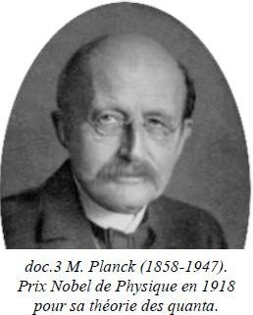
Le physicien allemand Max Planck a établi que l’énergie associée à un photon est proportionnelle à la fréquence de la radiation qui le porte. La constante de proportionnalité h est appelée constante de Planck.
Ainsi, l’énergie E d’un photon est donnée par la relation : Avec E : énergie en joule (symbole : J)
ν : fréquence de l’onde en hertz (symbole : Hz) h : constante de Planck (h = 6,63 × 10–34 J.s)

Chapitre 11 TP : Modèle particulaire de la lumière : le photon 2/3 7) Utiliser les deux formules données précédemment pour donner l’expression (la formule) de l’énergie E d’un photon en fonction de λ et des constantes c et h.
 Appeler le professeur pour qu’il vérifie l’expression de l’énergie E d’un photon

  - Calculer les énergies E en joule (en J) des photons associées à chacune des raies du spectre de l’atome de mercure et compléter la troisième ligne du tableau. Détailler un seul calcul dans le compte rendu. (Attention : λ à convertir en mètre !!).

E en eV | E en J
1 eV | 1,60 × 10–19 J
…… eV | …… J
Le joule est une unité beaucoup trop grande pour les énergies concernant les photons. On utilise l’électron-volt de symbole eV. 1 eV = 1,60 × 10–19 J
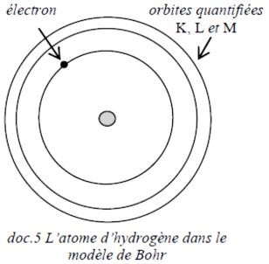
  - Convertir les énergies des photons en eV et remplir la quatrième ligne du tableau. Détailler un seul calcul dans le compte rendu.

h
◆

Emission d’un photon

électron

B) Interprétation de Niels Bohr des spectres
Pour expliquer le spectre de l’atome d’hydrogène (et donc celui des autres atomes par la suite), le physicien suédois Niels Bohr a adopté, en 1913, les hypothèses suivantes :

- Dans un atome, il existe des orbites circulaires stables pour les électrons, qui sont répartis en couches autour du noyau (déjà vu en Seconde).
A chaque couche correspond une énergie bien définie et appelée niveau d’énergie de l’électron, de valeur négative.
Les rayons des orbites des électrons ne peuvent donc pas prendre Esup n’importe quelle valeur : elles sont quantifiées.

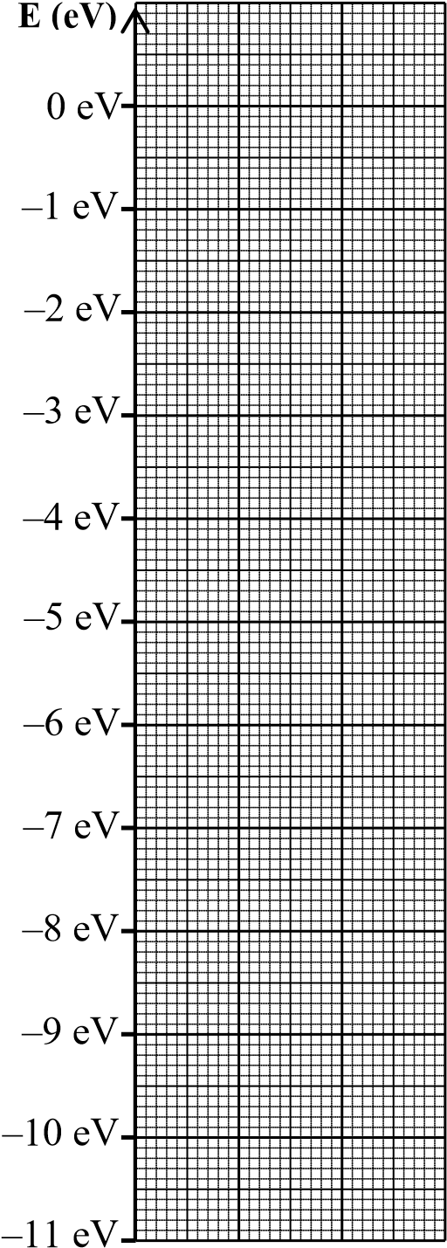
- L'électron peut passer d'une orbite stable à une autre, c'est-à-dire d'un niveau d'énergie à un autre, par absorption ou émission d'un seul Einf
h c photon d'énergie E = h ν = .
λ

Un électron qui se trouve sur un niveau d’énergie supérieur Esup retourne spontanément dans un état d’énergie inférieure Einf en émettant un photon d’énergie bien définie, correspondant à une raie du spectre d’émission de l’atome. L’énergie du photon émis doit correspondre exactement à la différence d’énergie perdue ΔE entre Esup et Einf. Sa longueur d’onde sera telle que : ΔE = Esup – Einf = 𝐡 𝐜
𝛌

Voici quelques niveaux d’énergie de l’atome de mercure par ordre croissant : E1 = – 10,38 eV ; E2 = – 5,74 eV ; E3 = – 5,52 eV ;
E4 = – 4,95 eV ; E5 = – 3,71 eV ; E6 = – 2,68 eV;
E7 = – 1,56 eV

- Représenter ces niveaux d’énergie sur le diagramme d’énergie suivant en traçant un trait horizontal correspondant la bonne valeur d’ordonnée. On prendra comme échelle : 1 cm pour 1,0 eV.

- Calculer les énergies ΔE en eV associés aux transitions entre les niveaux suivants : 7 → 5 ; 6 → 4 ; 6 → 3 et 6 → 2. Aide : Pour la transition du niveau 7 vers le niveau 5 : ΔE = E7 – E5

- Représenter sur le diagramme les transitions précédentes par des flèches correctement orientées entre les niveaux concernés.

- Comparer ces énergies à celle calculées à la question 9 et associer les transitions trouvées aux énergies des photons émis. Remplir la dernière ligne du tableau

Chapitre 11 TP : Modèle particulaire de la lumière : le photon 3/3

